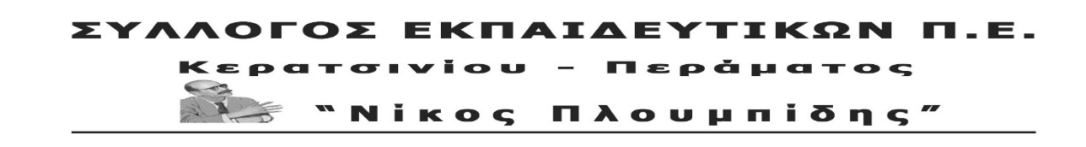
ΨΗΦΙΣΜΑ ΓΕΝΙΚΗΣ ΣΥΝΕΛΕΥΣΗΣ ΓΙΑ ΕΙΔΙΚΗ ΑΓΩΓΗ
Οι σύλλογοι διδασκόντων των σχολικών μονάδων να μην προχωρήσουν σε συνεδριάσεις και συγκρότηση των τριμελών ομάδων. Να συνεχίσουν να καταθέτουν τις περιγραφικές αξιολογήσεις προς τα ΚΕΣΥ και να εγκρίνουν τη φοίτηση των μαθητών στα ΤΕ όπως έκαναν μέχρι τώρα. Απαιτούμε η ΔΟΕ να πάρει απόφαση απεργίας-αποχής από τη συγκεκριμένη διαδικασία, και να καλύψει συνδικαλιστικά τους συναδέλφους. Η Γ.Σ. να επικαιροποιήσει σε συνέχεια της απόφασης του συλλόγου για το μπλοκάρισμα της διαδικασίας, χρησιμοποιώντας και την απεργία-αποχή.
Κατάργηση του 4547/2018 και όλων των νόμων που εμπορευματοποιούν την ειδική αγωγή, προωθούν την ιατρικοποίηση, κατηγοριοποιούν τους εκπαιδευτικούς και ανατρέπουν εργασιακά δικαιώματα
• Πρώιμη παρέμβαση, ίδρυση ΤΕ σε κάθε σχολείο (Α/βάθμια-Β/βάθμια) με απαραίτητο εξοπλισμό και εποπτικό υλικό, τη στελέχωση των σταθερών δομών με μόνιμο προσωπικό.
• Ίδρυση Τ.Ε. σε κάθε νηπιαγωγείο, ώστε να πραγματοποιείται πρώιμη παρέμβαση και υποστήριξη των μαθητών του νηπιαγωγείου
• Δημιουργία και δεύτερου ΤΕ ανάλογα με τις ανάγκες κάθε σχολείου. Μείωση του αριθμού των μαθητών ανά τμήμα, επαναπροσδιορισμός περιεχομένου, μεθόδων διδασκαλίας και μέσων. Αύξηση των δαπανών για την παιδεία στο 15% του τακτικού προϋπολογισμού.
• Η πρόσβαση των μαθητών στα ΚΕΣΥ να γίνεται χωρίς προαπαιτούμενα και την υλοποίηση προγραμμάτων βραχυχρόνιας παρέμβασης.
• Έγκαιρη διάγνωση των μαθητών χωρίς προαπαιτούμενα βραχυχρόνια προγράμματα. Ίδρυση και λειτουργία δημόσιων και δωρεάν δομών διάγνωσης, αξιολόγησης και υποστήριξης μαθητών και γονέων, υπαγόμενες στο υπουργείο Παιδείας, στελέχωσή τους με όλο το αναγκαίο μόνιμο προσωπικό (εκπαιδευτικό, ειδικό εκπαιδευτικό και διοικητικό), και ουσιαστική επιμόρφωσή τους.
Κερατσίνι, 21/05/2019

